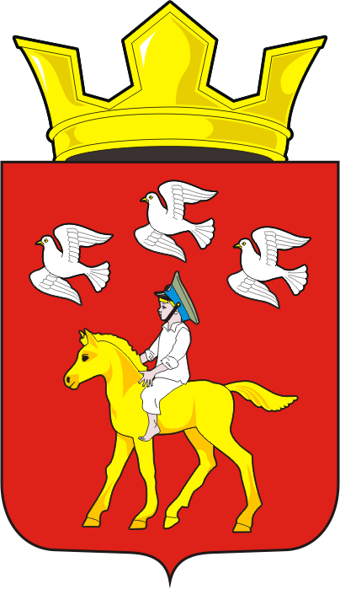
СОВЕТ ДЕПУТАТОВ муниципального образования ЧЕРКАСский сельсовет Саракташского района оренбургской области ЧЕТВЕРТЫЙ созыв

Р Е Ш Е Н И Е

Внеочередного сорок второго заседания Совета депутатов
муниципального образования Черкасский сельсовет четвертого созыва

31 октября 2024 года с. Черкассы № 188
О признании утратившими силу некоторых нормативных правовых актов Совета депутатов муниципального образования
Черкасский сельсовет Саракташского района
Оренбургской области

На основании Федерального закона от 06.10.2003 № 131-ФЗ «Об общих принципах организации местного самоуправления в Российской Федерации», Федерального закона от 24.06.1998 N 89-ФЗ «Об отходах производства и потребления», Постановления Правительства Оренбургской области от 30.11.2021 N 1123-пп «О порядке накопления твердых коммунальных отходов (в том числе их раздельного накопления) на территории Оренбургской области», руководствуясь Уставом муниципального образования Черкасский сельсовет Саракташского района Оренбургской области
Совет депутатов сельсовета

Р Е Ш И Л :

1. Признать утратившими силу следующие нормативные правовые акты Совета депутатов муниципального образования Черкасский сельсовет Саракташского района Оренбургской области:
1.1. Решение Совета депутатов муниципального образования Черкасский сельсовет Саракташского района Оренбургской области «Об утверждении Положения «О порядке сбора и вывоза бытовых отходов и мусора на территории муниципального образования Черкасский сельсовет Саракташского района Оренбургской области» от 15.11.2016 № 61.
1.2. Решение Совета депутатов муниципального образования Черкасский сельсовет Саракташского района Оренбургской области «О внесении изменений в Положение о порядке сбора и вывоза бытовых (коммунальных) отходов и мусора на территории Черкасского сельсовета Саракташского района Оренбургской области» от 15.03.2022 года № 75.
2. Настоящее решение вступает в силу после его опубликования в Информационном бюллетене «Черкасский сельсовет» и подлежит размещению на сайте муниципального образования Черкасский сельсовет Саракташского района Оренбургской области в сети «Интернет».
3. Контроль за исполнением данного решения возложить на постоянную комиссию по бюджетной, налоговой и финансовой политике, собственности и экономическим вопросам, торговле и быту (Алекбашева О.Б).

Председатель Совета депутатов сельсовета |  | Глава муниципального образования
___________ С.Ю. Сидорчук |  | __________ Т.В. Кучугурова.

Разослано: администрации сельсовета, постоянной комиссии, депутатам Совета депутатов сельсовета, прокуратуре района, официальный сайт сельсовета, информационный бюллетень «Черкасский сельсовет», в дело.

